АДМИНИСТРАЦИЯ
МУНИЦИПАЛЬНОГО ОБРАЗОВАНИЯ
ГОРОДСКОЙ ОКРУГ ЛЮБЕРЦЫ
МОСКОВСКОЙ ОБЛАСТИ

ПОСТАНОВЛЕНИЕ

22.09.2022 г. № 3806 - ПА

г. Люберцы

О сносе самовольных построек на территории муниципального образования городской округ Люберцы Московской области, расположенных по адресу: Московская область, г.о.Люберцы, р.п.Октябрьский, между ул.Советская и ул.Старый двор, земельный участок с кадастровым номером 50:22:0020203:945

В соответствии с Гражданским кодексом Российской Федерации, Градостроительным кодексом Российской Федерации, Федеральным законом от 06.10.2003 № 131-ФЗ «Об общих принципах организации местного самоуправления в Российской Федерации», Уставом муниципального образования городской округ Люберцы Московской области, Порядком выявления самовольно построенных объектов капитального строительства и принятия мер по сносу таких объектов на территории муниципального образования городской округ Люберцы Московской области, утвержденным Постановлением администрации городского округа Люберцы Московской области от 08.05.2018 № 1696-ПА, Постановлением Главы городского округа Люберцы от 13.09.2022 № 38-ПГ «О временном исполнении полномочий Главы муниципального образования городской округ Люберцы Московской области», Протоколом по результатам обхода (объезда) или проверки сообщения о факте незаконного строительства (реконструкции) от 28.01.2021 № 17, акта повторного осмотра объекта самовольного строительства от 14.09.2022, постановляю:
1. Принять решение о сносе самовольных построек на территории муниципального образования городской округ Люберцы Московской области, расположенных по адресу: Московская область, г.о.Люберцы, р.п.Октябрьский, между ул.Советская и ул.Старый двор, земельный участок с кадастровым номером 50:22:0020203:945 (согласно Приложению 1 к Постановлению).
2. Управлению строительства (Синчук В.В.).
2.1. Обеспечить в течение семи дней со дня принятия настоящего Постановления:
2.1.1. Размещение сообщения о планируемом сносе самовольных построек, указанных в пункте 1 настоящего Постановления, на официальном сайте администрации в сети «Интернет» и средствах массовой информации.
2.1.2. Размещение сообщения о планируемом сносе самовольных построек, указанных в пункте 1 настоящего Постановления, на информационном щите в границах земельного участка, на котором созданы самовольные постройки.
2.2. В случае, если лица, осуществившие самовольные постройки, указанные в пункте 1 настоящего Постановления, не будут выявлены, обеспечить проведение мероприятий по организации сноса самовольных построек не ранее чем по истечении двух месяцев после дня размещения в средствах массовой информации и на официальном сайте администрации в сети «Интернет» сообщения о планируемом сносе таких построек с учетом требований Федерального закона от 05.04.2013 № 44-ФЗ «О контрактной системе в сфере закупок товаров, работ, услуг для обеспечения государственных и муниципальных нужд».
3. Опубликовать настоящее Постановление в средствах массовой информации и разместить на официальном сайте администрации в сети «Интернет».
4. Контроль за исполнением настоящего Постановления возложить на заместителя Главы администрации Малышева Э.В.

Врип Главы городского округа В.М. Волков

Приложение 1

от 22.09.2022 № 3806-ПА

Объект 1 (нежилое строение) Объект 2 (нежилое строение)

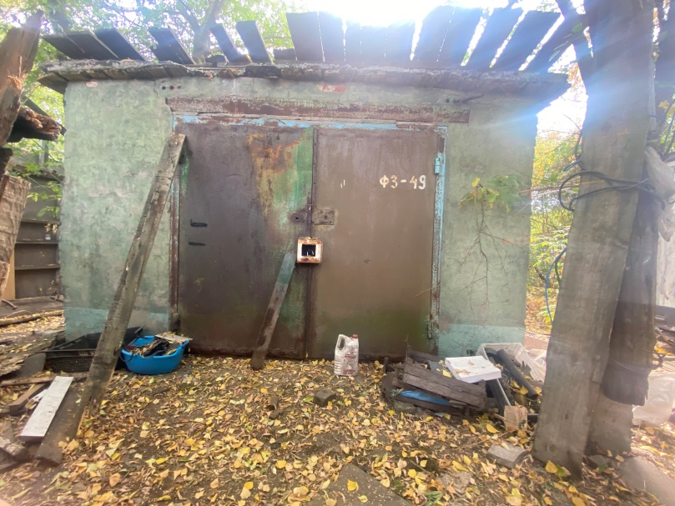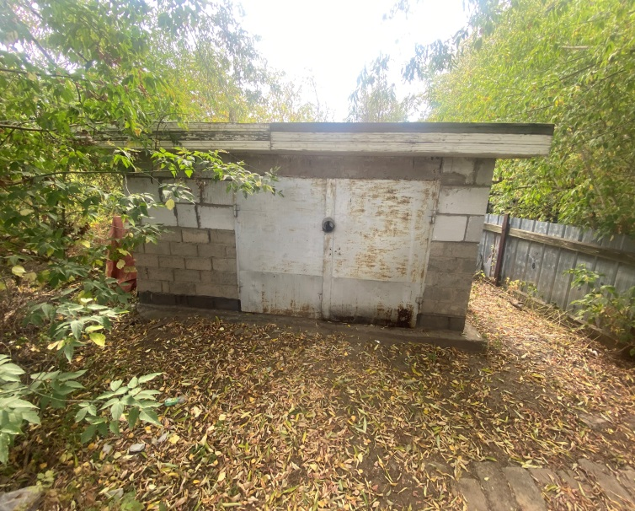

Объект 3 (хозяйственная постройка) Объект 4 (нежилое строение)

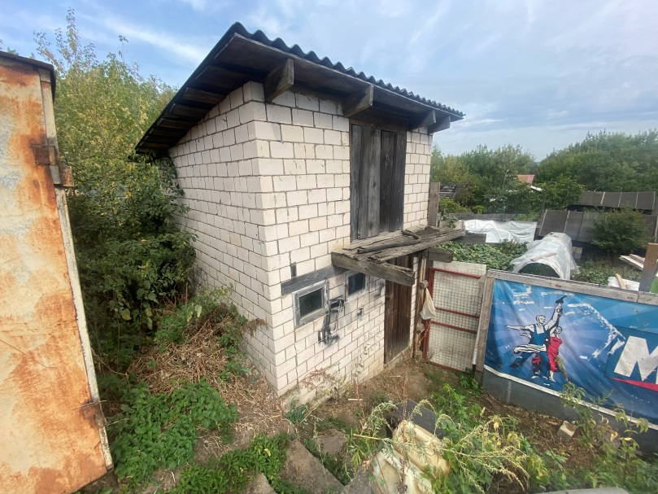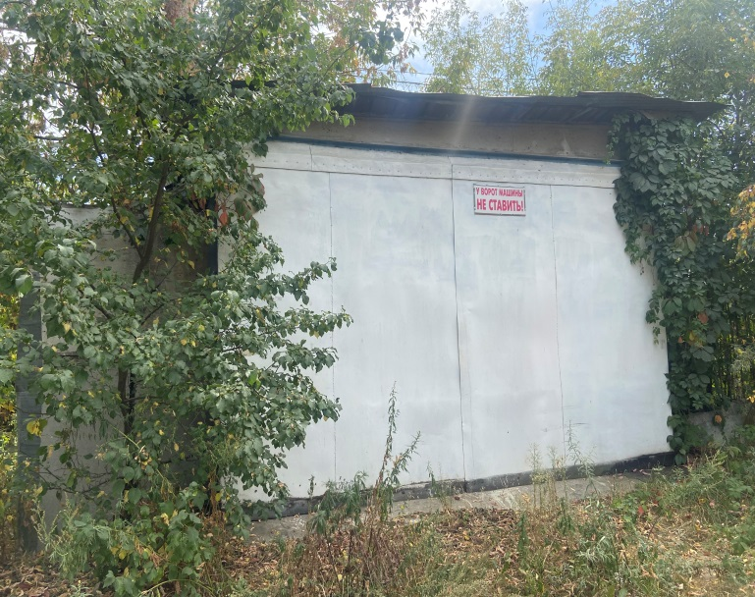

Объект 5 (хозяйственная постройка)

